Белорусский государственный технологический университет
Факультет информационных технологий
Кафедра программной инженерии

Лабораторная работа №8
По дисциплине «Администрирование и безопасность информационных систем»
На тему «ERP-платформа 1С: Предприятие.

Выполнил:
Студент 3 курса 8 группы
Павлович Ян Андреевич
Преподаватель: асс. Сазонова Д.В.

Минск 2026
Оглавление
Введение 3
1 Установка 1С Предприятие 4
2 Создание пользователя 8
3 Создание второй информационной базы 9
Заключение 12

Введение
Лабораторная работа посвящена изучению основ администрирования ERP-платформы 1С: Предприятие, которая широко используется для автоматизации бизнес-процессов в организациях различного масштаба. Данная платформа представляет собой комплексное решение, обеспечивающее ведение учета, управление ресурсами предприятия и интеграцию различных функциональных подсистем, таких как бухгалтерия, складской учет, кадровое делопроизводство и финансовое планирование. В связи с широким распространением данной системы на предприятиях Республики Беларусь и стран СНГ, освоение принципов ее администрирования является важной задачей подготовки специалистов в области информационных технологий.
Основное внимание в рамках лабораторной работы уделяется процессам развертывания платформы в изолированной среде, в частности на виртуальной машине, что позволяет безопасно моделировать рабочие сценарии без риска нарушения функционирования реальных информационных систем. Рассматриваются этапы установки платформы, создания и настройки информационных баз, а также работа с типовыми конфигурациями, такими как «1С: Бухгалтерия для Беларуси», которые представляют собой готовые прикладные решения для автоматизации бухгалтерского учета в соответствии с национальным законодательством. Особое значение имеет понимание структуры информационной базы, которая выступает ключевым элементом хранения и обработки данных в системе.
В ходе выполнения работы также изучаются вопросы управления доступом пользователей и разграничения прав, что является критически важным аспектом обеспечения информационной безопасности. Реализуется создание учетных записей пользователей, назначение ролей и настройка механизмов аутентификации, позволяющих контролировать доступ к данным и функциональности системы. Дополнительно рассматриваются механизмы резервного копирования и восстановления информационных баз, которые обеспечивают отказоустойчивость системы и защиту данных от потери в случае сбоев, ошибок пользователя или других нештатных ситуаций.
Отдельное внимание уделяется практическим аспектам администрирования, включая создание копий информационных баз и анализ их поведения в различных условиях эксплуатации. Это позволяет наглядно продемонстрировать принципы изоляции данных, а также особенности переноса информации между базами. Таким образом, в рамках лабораторной работы формируется целостное представление о жизненном цикле информационной базы в системе «1С: Предприятие» — от установки и первичной настройки до сопровождения, резервирования и обеспечения безопасности.

Установка 1С Предприятие
На рисунке 1.1 представлена выборочная установка 1С Предприятие с выбором корневой директории.
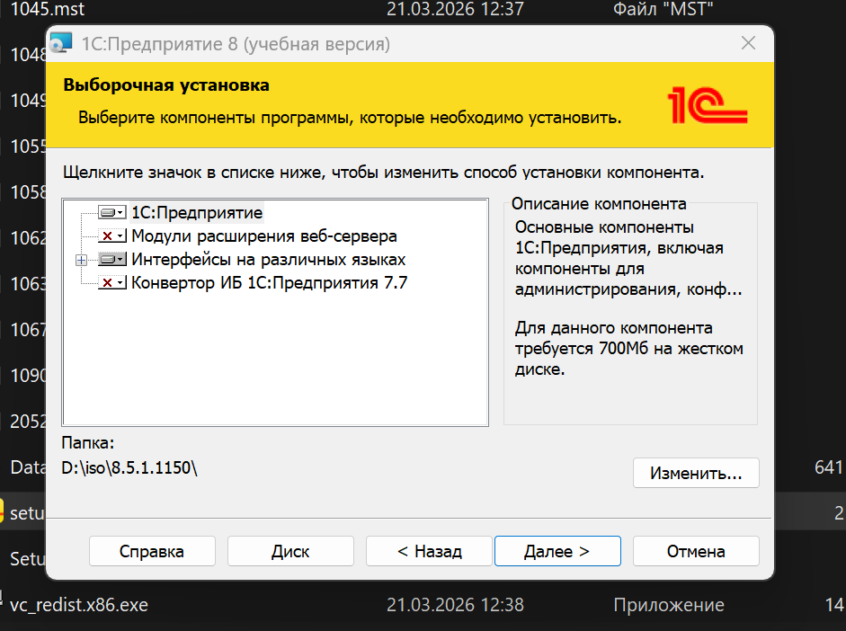
Рисунок 1.1 – Выборочная установка 1С Предприятие
На рисунке 1.2 представлена установка 1С Предприятие 8 (учебная версия).
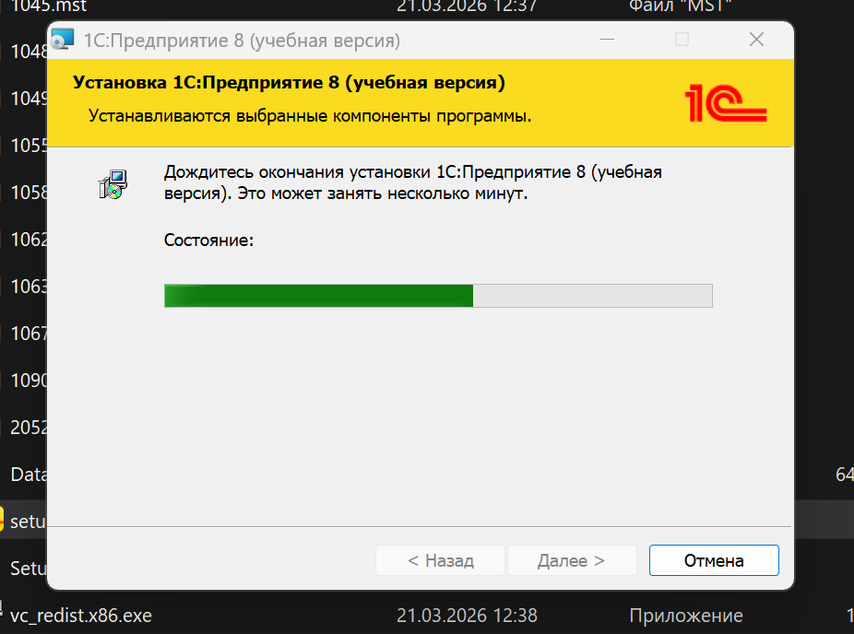
Рисунок 1.2 – Процесс установки 1С Предприятие
На рисунке 1.3 представлен выбор информационной базы. Поскольку она отсутствует и это первый вход, то выбираем создание новой информационной базы.
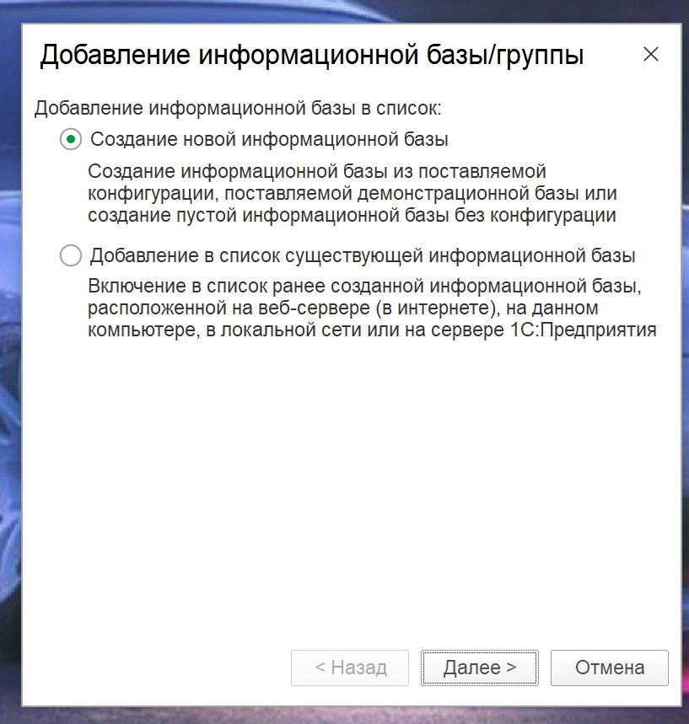
Рисунок 1.3 – Выбор информационной базы
На рисунке 1.4 представлено добавление информационной базы. Информационная база создается без конфигурации для дальнейшей разработки.
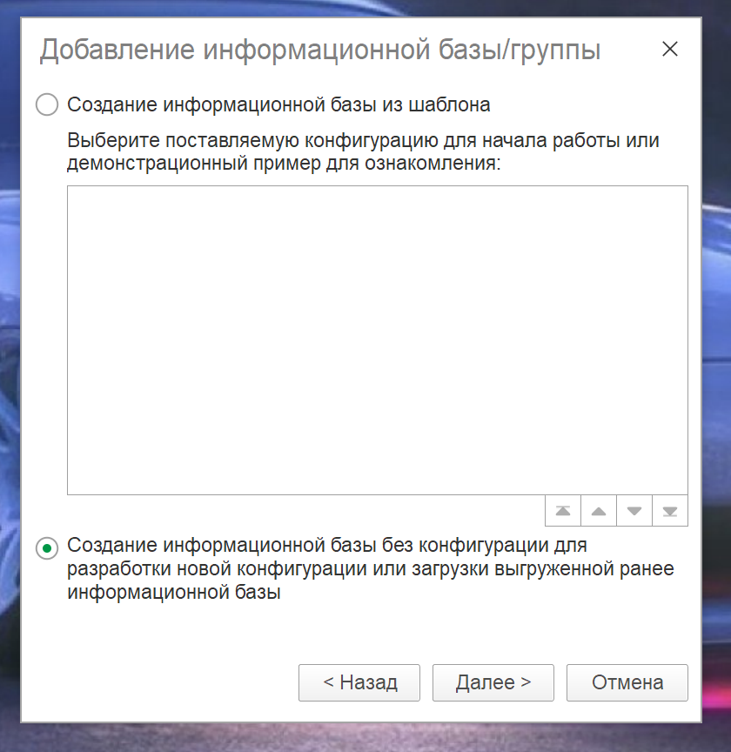
Рисунок 1.4 – Добавление информационной базы
На рисунке 1.5 представлен выбор наименования информационной базы с указанием типа расположения информационной базы «На данном компьютере или на компьютере в локальной сети».
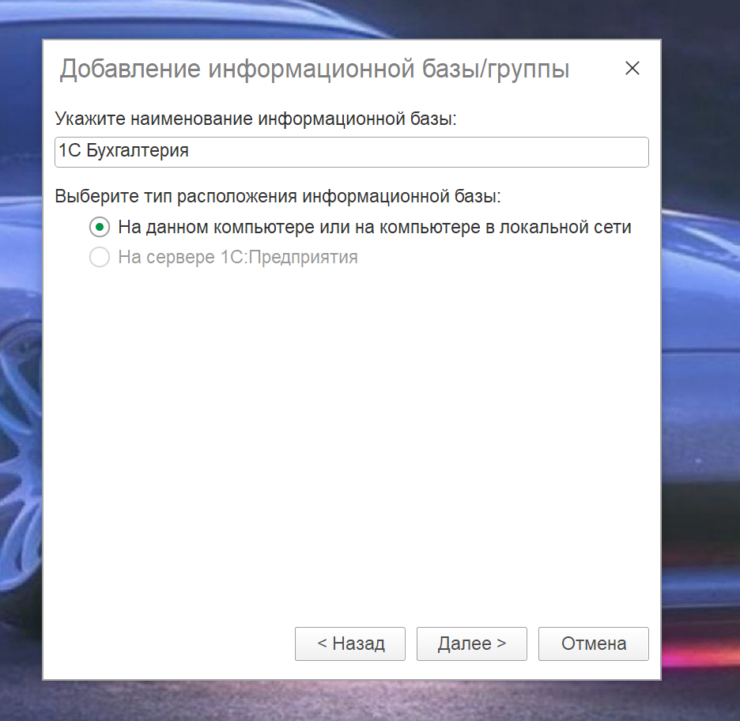
Рисунок 1.5 – Выбор наименования информационной базы
На рисунке 1.6 представлен выбор каталога информационной базы, в качестве которого был выбран каталог с лабораторной работой.
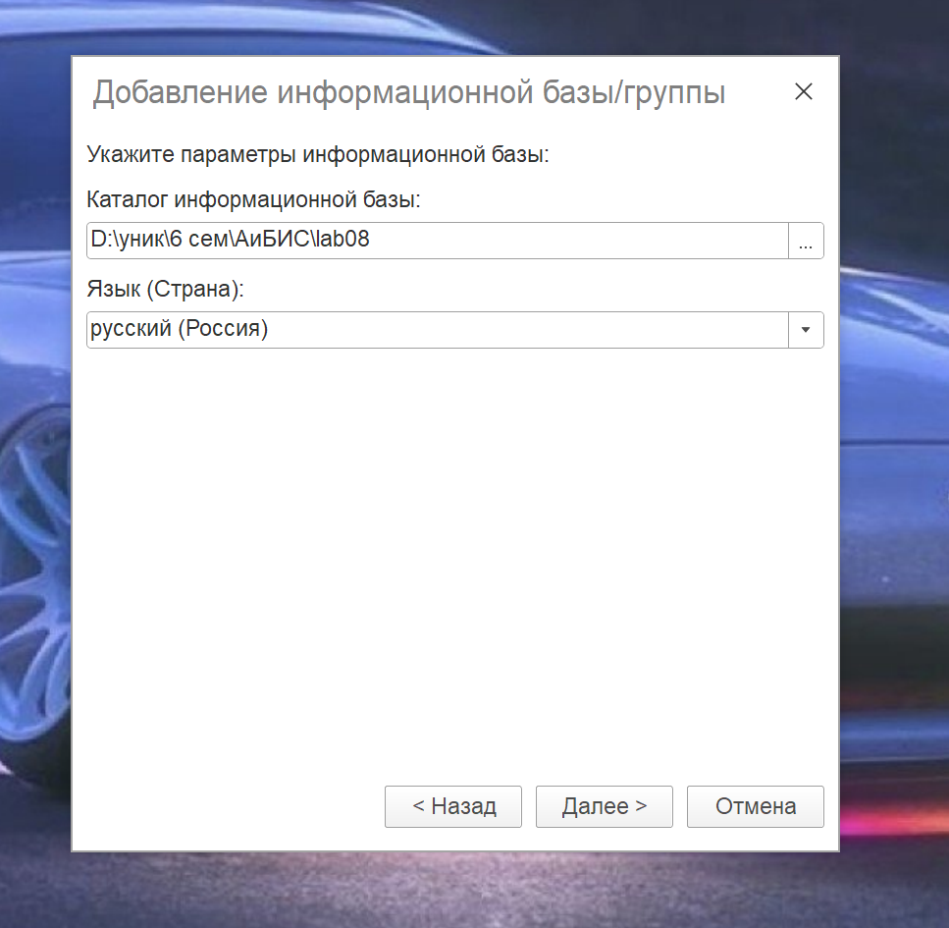
Рисунок 1.6 – Выбор каталога информационной базы
На рисунке 1.7 представлен выбор основного режима запуска «Выбор автоматически» и вариант аутентификации «Выбор автоматически.»
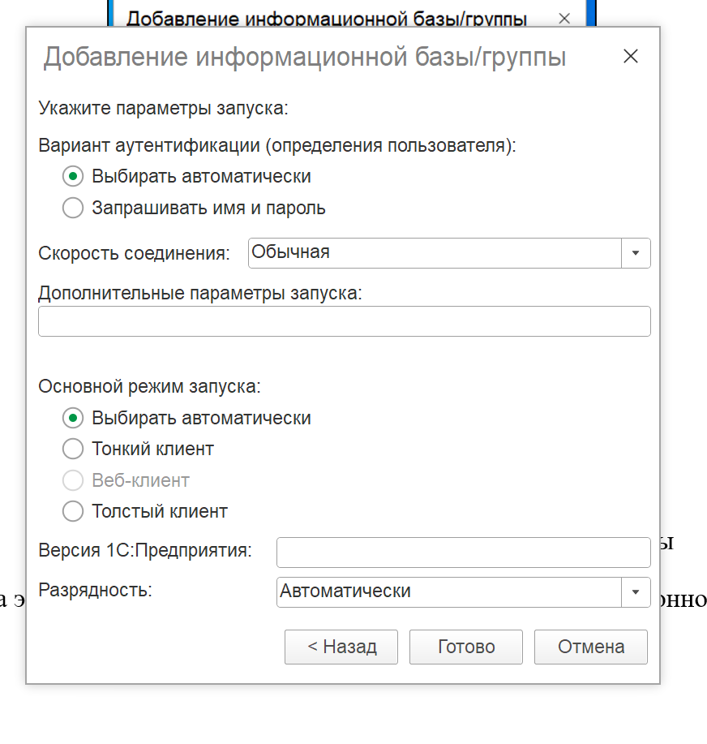
Рисунок 1.7 – Выбор параметров запуска
На рисунке 1.8 представлен выбор директории для сохранения резервной копии для выгрузки информационной базы.
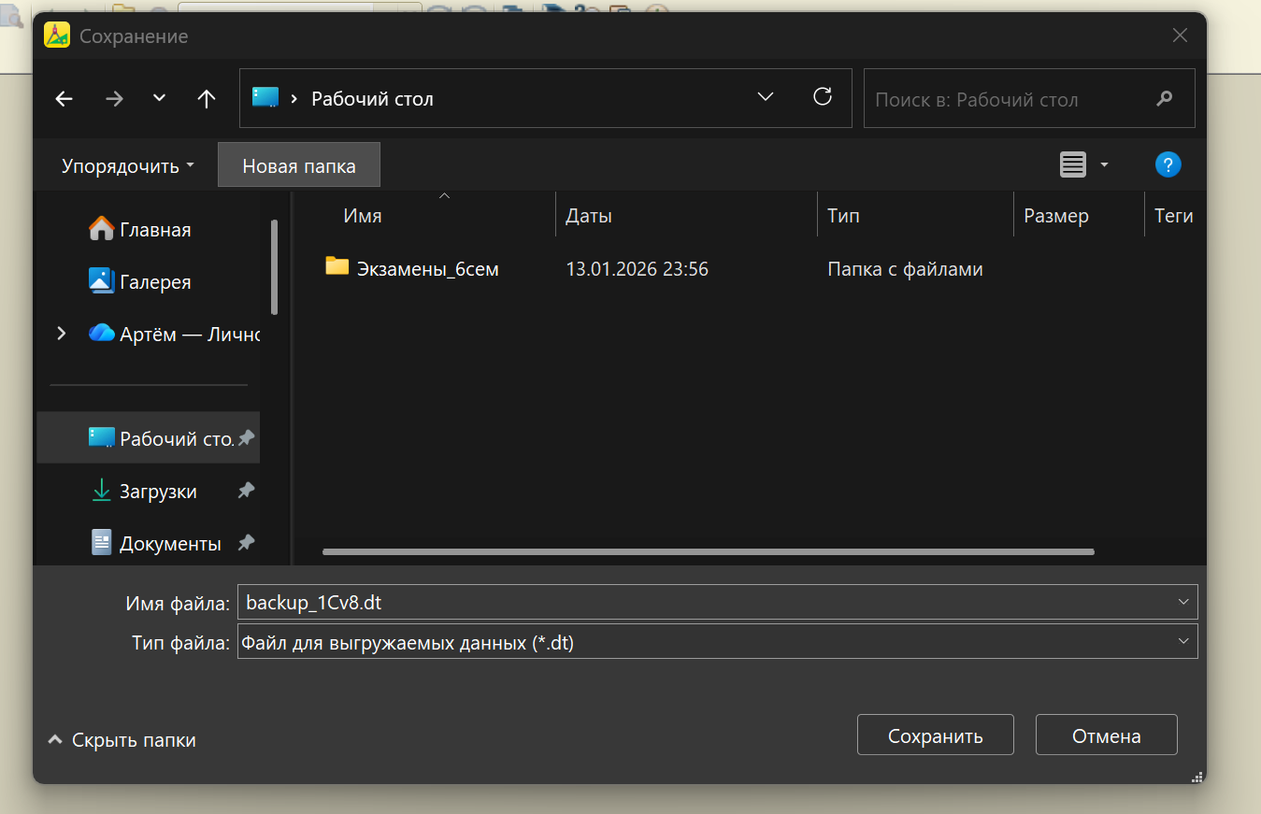
Рисунок 1.8 – Выбор директории для сохранение резервной копии
В дальнейшем эта копия будет необходима для создания второй информационной базы.

Создание пользователя
На рисунке 2.1 представлено создание роли с правами администратора.
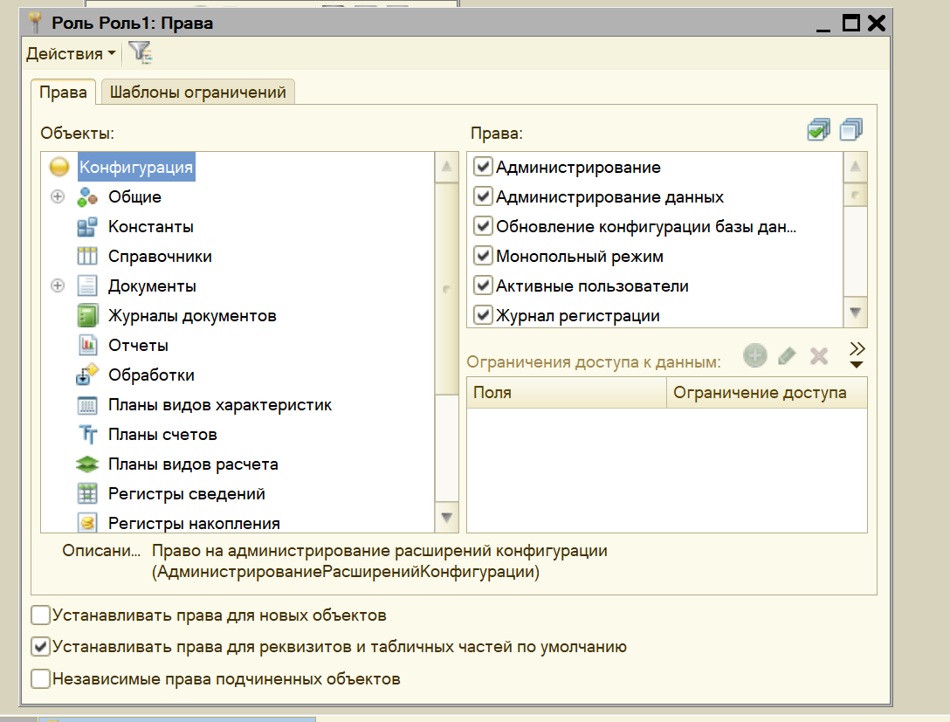
Рисунок 2.1 – Создание роли
На рисунке 2.2 представлено создание пользователя с фамилией в качестве имени.
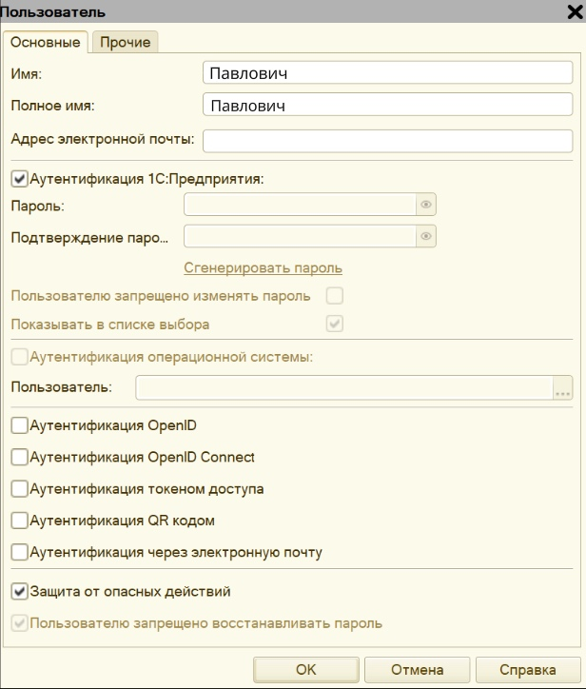
Рисунок 2.2 – Создание пользователя
На рисунке 2.3 представлен созданный пользователь.
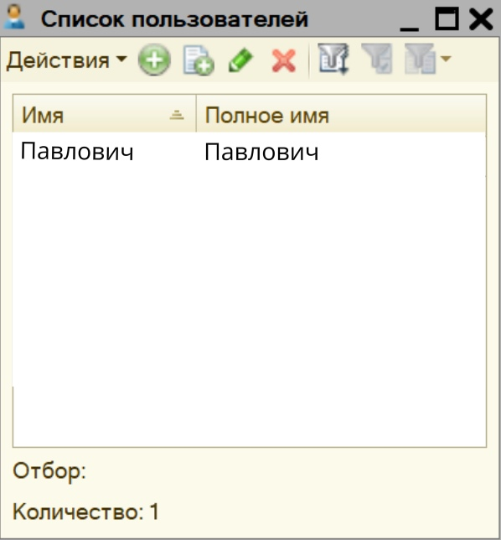
Рисунок 2.3 – Созданный пользователь
При стандартном создании пользователя без особых прав больше ничего не требуется.

Создание второй информационной базы
На рисунке 3.1 представлено добавление второй иформационной базы с расположением на данном компьютере.
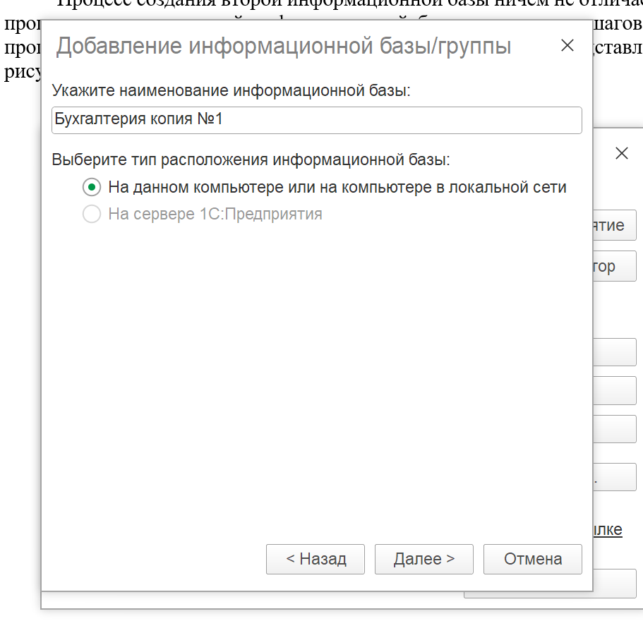
Рисунок 3.1 – Создание второй информационной базы данных
На рисунке 3.2 представлен выбор каталога для сохранения второй информационной базы. Поскольку базы имеют одинаковое имя, возникает конфликт и была выбрана другая директория.
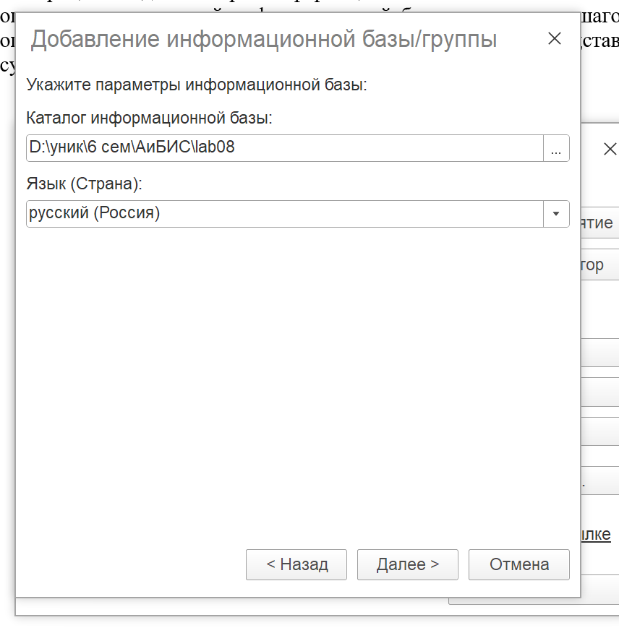
Рисунок 3.2 – Выбор каталога для сохранения информационной базы
На рисунке 3.3 представлена созданная копия информационной базы с именем «Бухгалтерия копия №1».
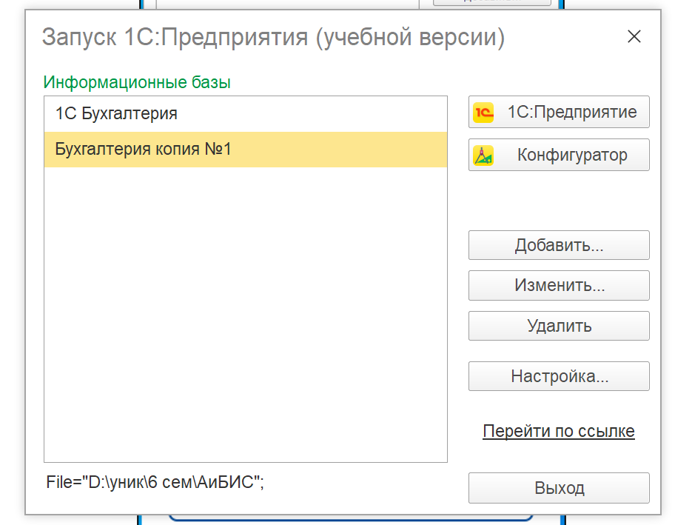
Рисунок 3.3 – Копия информационной базы
На рисунке 3.4 представлен вход в первую информационную базу. При входе запрашивается логин и пароль, который мы оставляем пустым, тк не задавали при ее создании. Данная база будет требовать ввод логина и пароля при каждом входе.
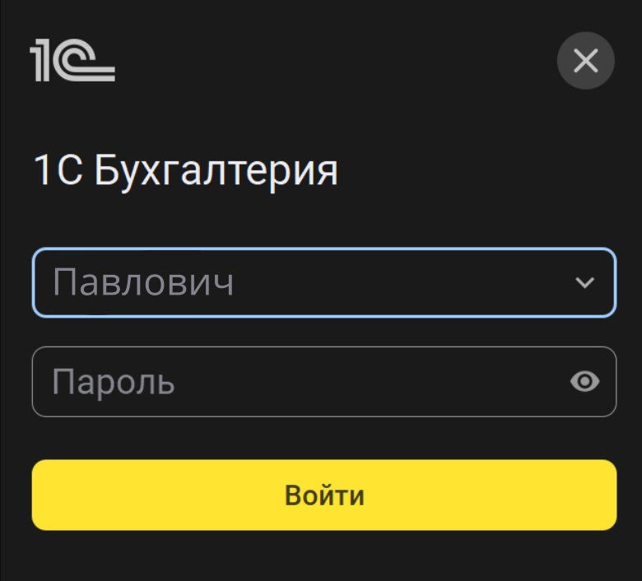
Рисунок 3.4 – Вход в первую информационную базу
На рисунке 3.5 представлен конфигуратор второй информационной базы.
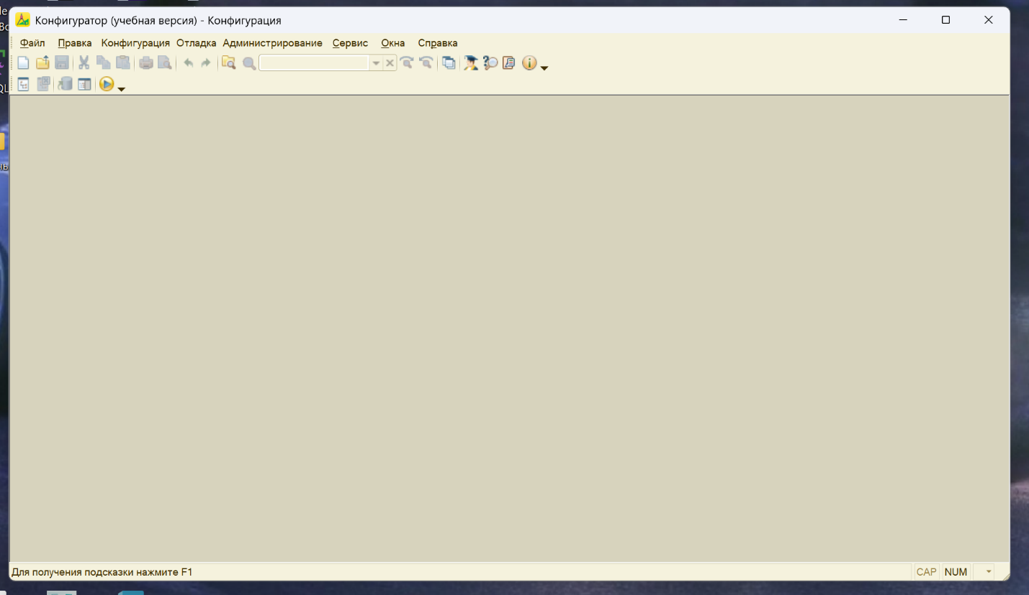
Рисунок 3.5 – Конфигуратор второй информационной базы
Поскольку копия первой информационной базы была создана до создания пользователя, то при входе во вторую информационную базу, являющейся копией первой логин и пароль не запрашиваются.

Заключение
В ходе выполнения лабораторной работы были изучены основные принципы администрирования ERP-платформы 1С: Предприятие и получены практические навыки развертывания системы в контролируемой среде. Была успешно выполнена установка программного обеспечения, а также создана и настроена информационная база, что позволило на практике понять структуру и особенности функционирования платформы. Работа с системой в режиме конфигуратора и предприятия дала представление о разделении ролей и режимов эксплуатации.
Особое внимание в процессе выполнения работы было уделено управлению информационными базами. Были рассмотрены процессы создания, копирования и восстановления баз данных, что позволило изучить механизмы резервного копирования и переноса данных. Практическая реализация данных операций продемонстрировала важность регулярного резервирования для обеспечения отказоустойчивости системы и сохранности информации при возможных сбоях или ошибках пользователя.
Также были изучены механизмы управления пользователями и разграничения прав доступа. Создание учетных записей и назначение ролей позволило понять принципы обеспечения информационной безопасности в системе. Было наглядно продемонстрировано, что данные и настройки пользователей изолированы в пределах конкретной информационной базы, что подчеркивает важность корректного администрирования при работе с несколькими базами.
Таким образом, лабораторная работа позволила сформировать целостное представление о базовых задачах администратора ERP-системы, включая установку, настройку, обеспечение безопасности и сопровождение информационных баз. Полученные знания и навыки являются фундаментом для дальнейшего изучения и практического применения корпоративных информационных систем в профессиональной деятельности.

